NOTA DE PRENSA Nº 387 - 2011-GR.CAJ/DC.RR.PP.

No permitirán explotación del Proyecto Minero Conga

El Gobierno Regional de Cajamarca hará cumplir normas regionales para proteger las lagunas El Perol, Azul, Chica y bofedales de Conga.

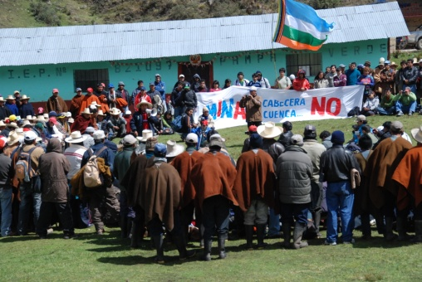
Gregorio Santos Guerrero anunció que el “proyecto minero Conga no va” porque las lagunas el Perol, Azul, Chica, Mala y los bofedales existentes en las zona son la única fuente hídrica natural para el consumo humano, la agricultura y la ganadería de las provincias de: Cajamarca, Celendín y Hualgayoc-Bambamarca; dichas afirmación lo hizo durante la reunión del jueves 03 de noviembre en el poblado de San José Pampa Verde con la participación de aproximadamente 200 dirigentes campesinos del distrito de Huasmín.

No se puede permitir que la población de la ciudad de Cajamarca esté consumiendo agua tratada y tenga en su caño solo unas cuantas horas, mientras que las empresas mineras se dan el lujo de utilicen agua pura de los manantiales que nacen en nuestra jalca cajamarquina para regar sus carreteras y en sus explotaciones mineras.

El presidente, vicepresidente y el Consejo Regional de Cajamarca harán respetar las leyes regionales que declaran zonas reservadas y de interés regional las cabeceras de cuenca, por tal motivo se exige a los ministros del Energía y Minas Carlos Herrera Descalzi y del Ambiente Ricardo Giesecke que de inmediato publique una resolución ministerial ordenando la paralización definitiva del proyecto minero Conga, decisión que fue aceptado por la población que asistió a la reunión de Pampa Verde.

La asamblea decidió reafirmar su compromiso de cumplir los acuerdos tomados en las diferentes asambleas y continuar participando en todas las medidas de lucha hasta conseguir la paralización definitiva de minera Conga.

También acordaron participar en el paro regional del 09 de noviembre exigiendo que el ministro del Ambiente y de Energía y Minas se pronuncie inmediatamente sobre el caso Conga, respaldar a las autoridades electas por el pueblo en sus acciones de defender los recursos naturales.

Y por último pactaron rechazar en todo momento las amenazas y denuncias que están realizando los funcionarios de las empresas mineras en contra de los dirigentes campesinos que exigen la paralización del proyecto minero Conga; no se permitirá que los funcionarios mineros continúen enfrentando entre campesinos, práctica que los están realizando desde hace varios años atrás.

Se agradece su difusión.
Cajamarca, 03 de noviembre de 2011.

DIRECCIÓN DE COMUNICACIÓ Y RELACIONES PÚBLICAS
GOBIERNO REGIONAL CAJAMARCA

